Министерство науки и высшего образования РФ

ФГБОУ ВО «Нижневартовский государственный университет»

Факультет информационных технологий и математики

Кафедра информатики и методики преподавания информатики

**Отчет по лабораторной работе № 8**

**по дисциплине "ЭВМ и периферийные устройства"**

**Вариант №9**

**Выполнил:**

студент группы 3312

Лысенко О.Е

**Проверил:**

r.п.н., доцент,

доцент кафедры ИМПИ

Манюкова Наталья Владиславовна

Нижневартовск, 2025

**Тема: Характеристика ПК или ноутбука**

**Задание:**

1. **Часть первая**
2. **Часть вторая**

# ЧАСТЬ ПЕРВАЯ

**Один жесткий (вирт. диск C и D)**

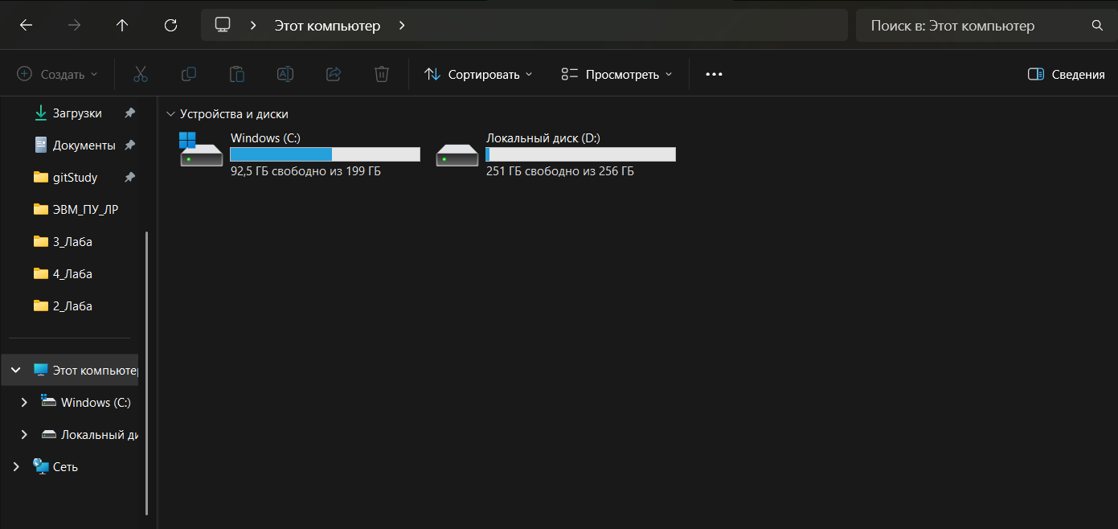

**О системе:  
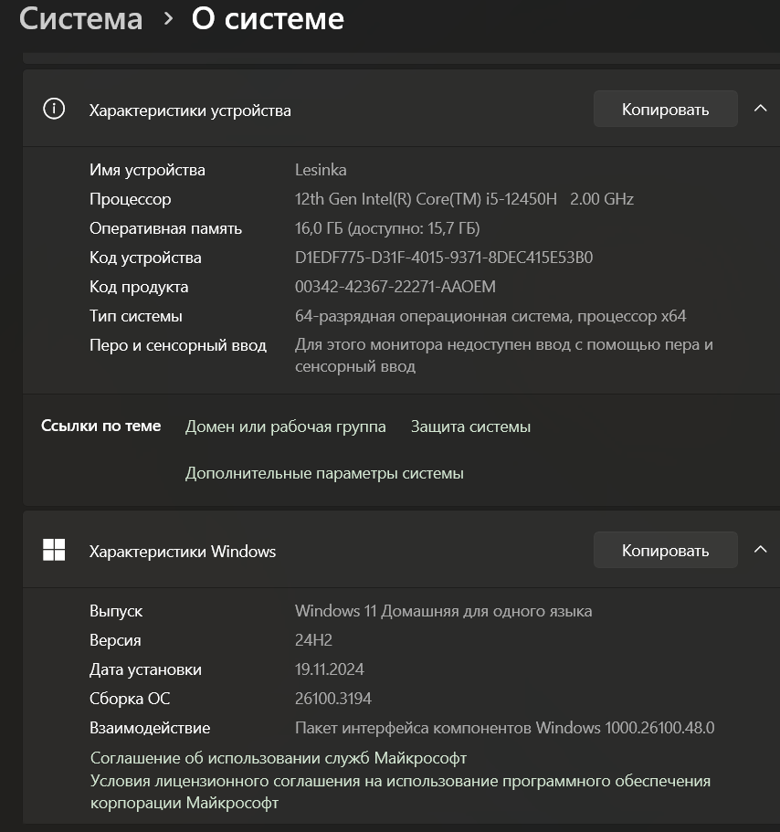  
1. Версия ОС: 24H (Версия операционной системы)  
2. Оценка производительности: (Факторы, программы и приложения, влияющие на данный момент на производительность компьютера)  
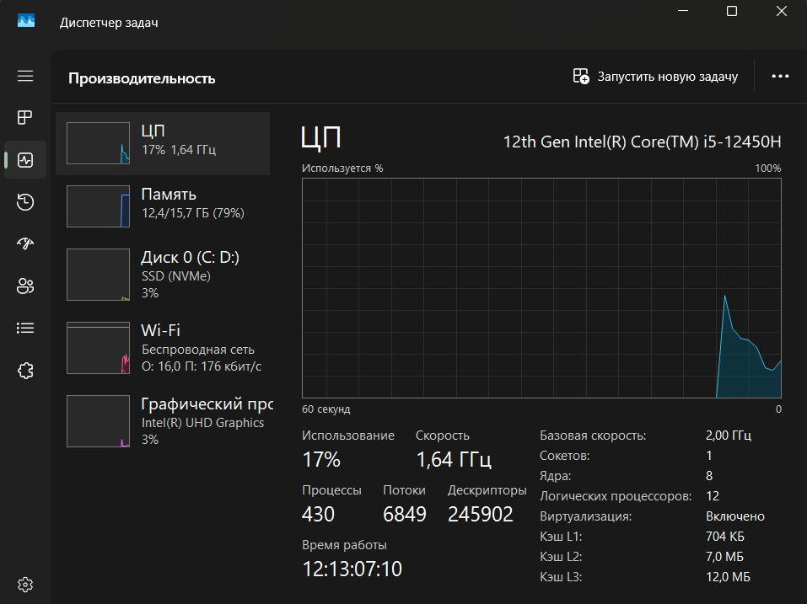  
3. Проц: 12th Gen Intel(R) Core(TM) i5-12450H 2.00 GHz (Модель процессора компьютера)  
4. Оператива: 16,0 ГБ (доступно: 15,7 ГБ) (Размер ОЗУ на компьютере)  
5. Разряд: 64-разрядная операционная система, процессор x64 (Разрядность проц на компьютере)  
6.** 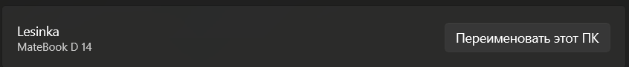

**Что означает информация: Физические и системные характеристики ПК  
  
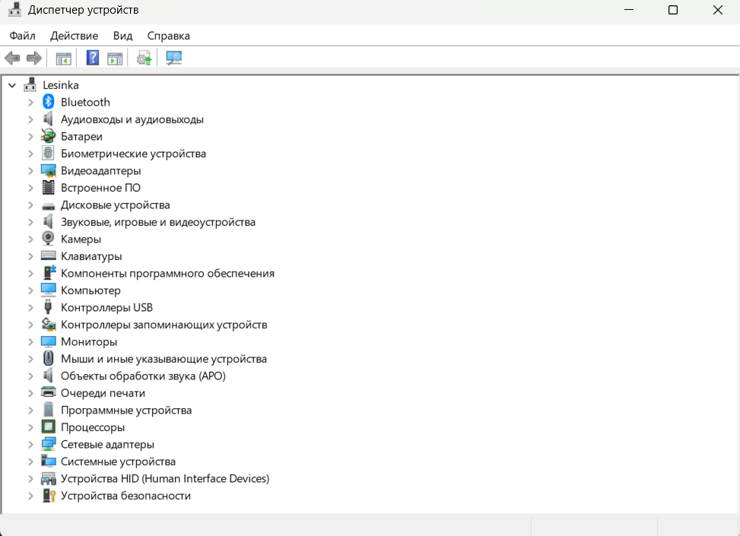  
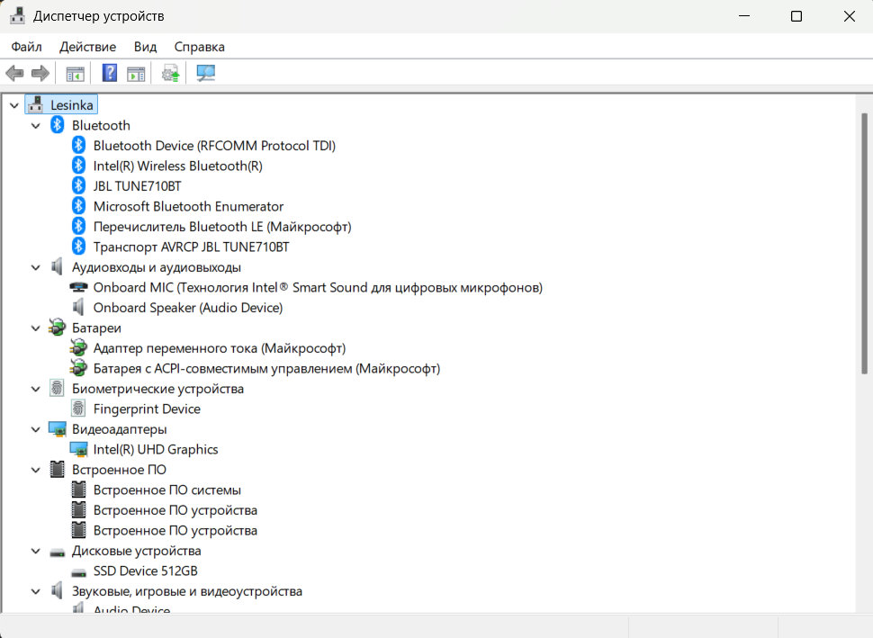  
Драйвер - Это программное обеспечение которое позволяет ОС и другим программам взаимодействовать с аппаратным устройством. Выступает в качестве проводника между ОС и физическим устройством.  
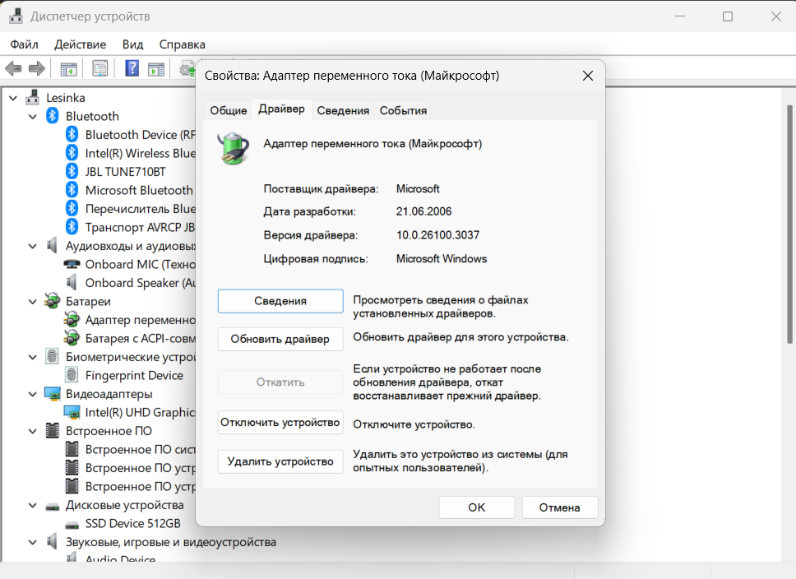  
Состав: Имя устройства с драйвером  
Поставщик драйвера: Кто предоставляет софт (драйвер)  
Версия драйвера: Версия (выпуск) драйвера  
Цифровая подпись: Подтверждения подлинника драйвера (офицал)  
Сведения: Установленные драйвером программы, утилиты  
Обновить драйвер: Возможность проверить версию драйвера, в случае обновить.  
Откатить: В случае если после обновления драйвера устройство некорректно работает  
Удалить устройство: Удалить из системы данный драйвер  
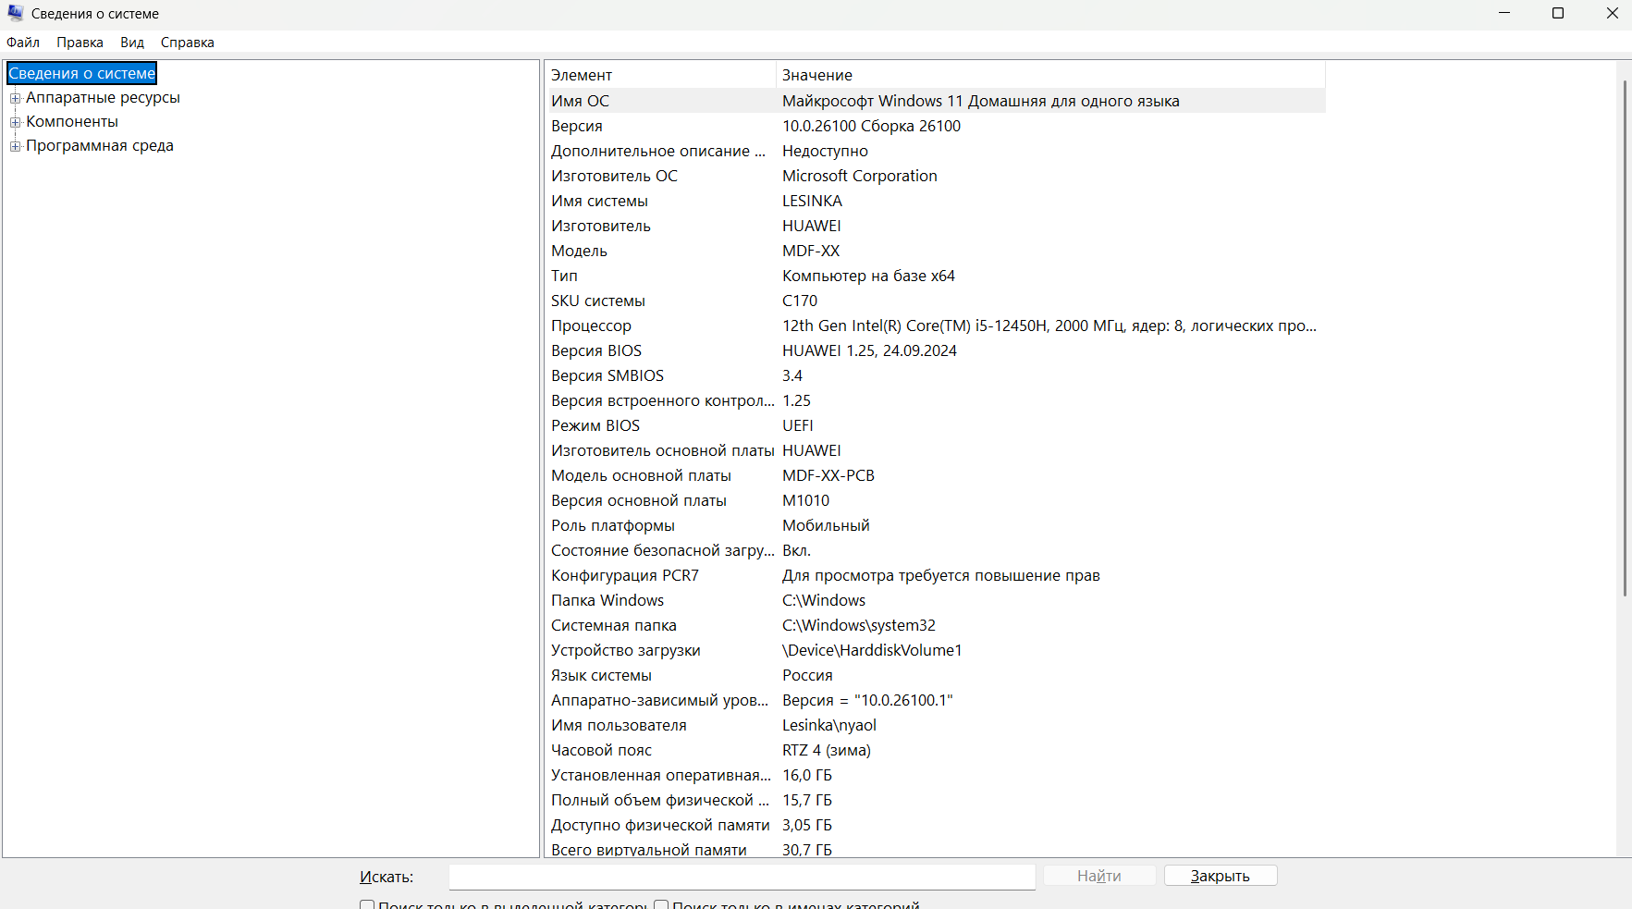  
Узнала нового: Модель платы  
hard - hardware: Аппаратное обеспечение (CPU, Видеокарта)  
soft - software: Программное обеспечение (Драйвер, ОС)**

**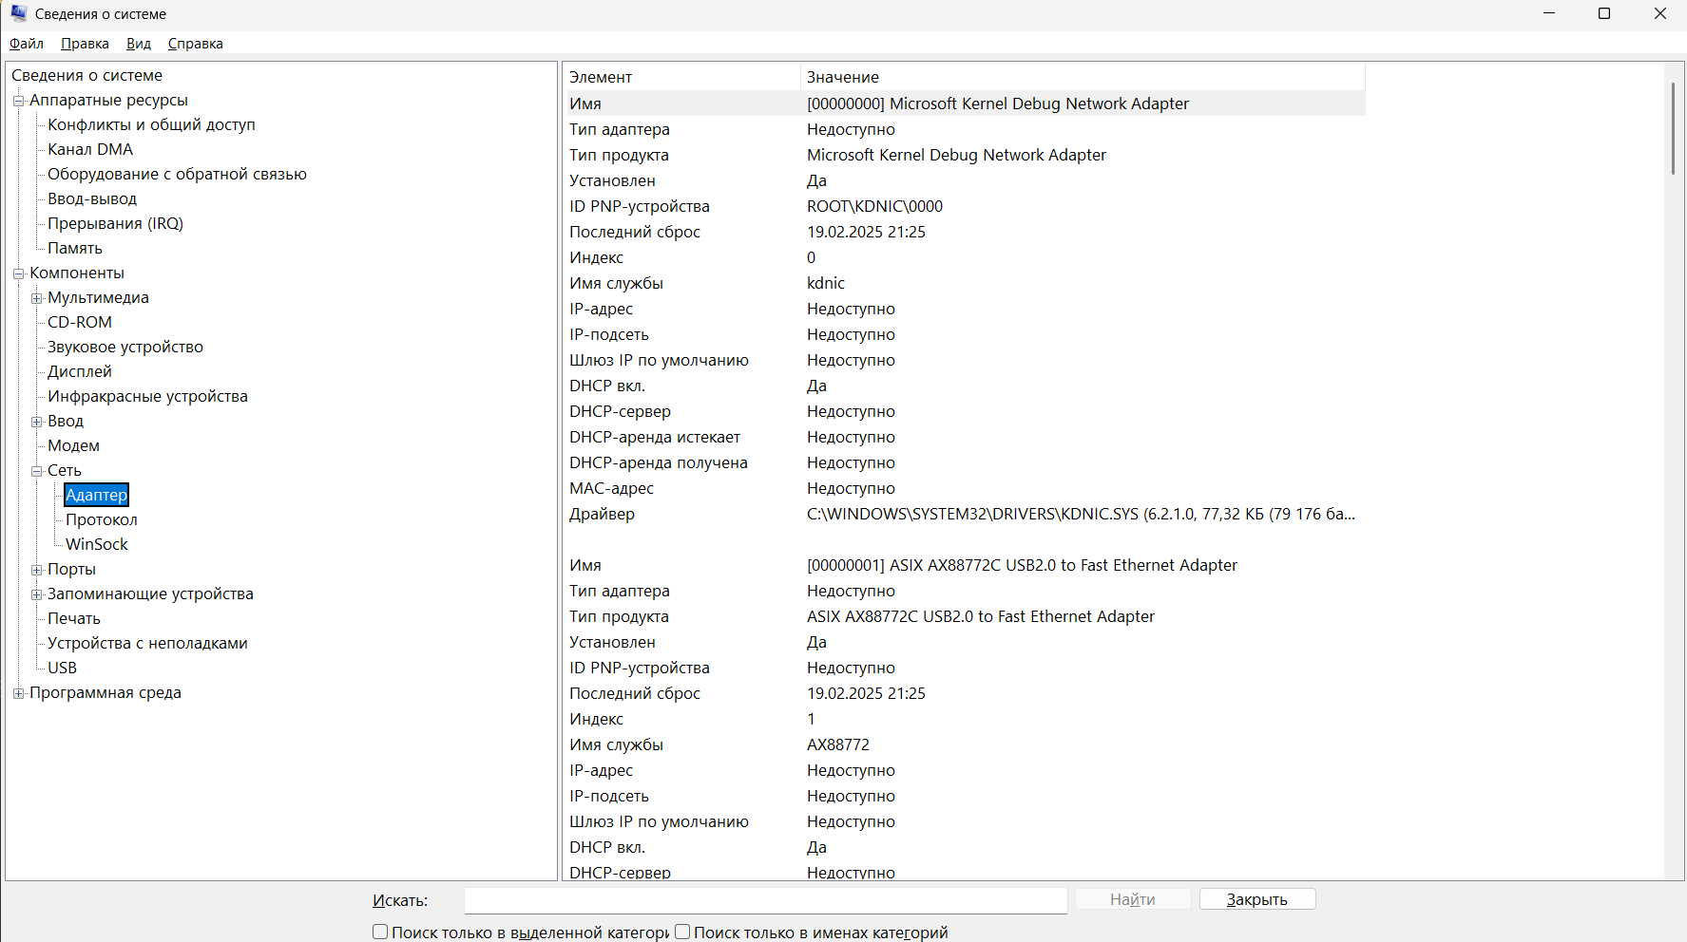  
Адаптер - Может быть внешним (usb) так и в мат. плате. Преобразовать сигналы от устройств к ПК  
Сетевой адаптер - обеспечивает физическое подключение ПК к сети (LAN, WAN). Поддерживает протоколы передачи TCP/IP (Транспортный уровень семиуровневой системы OSI)  
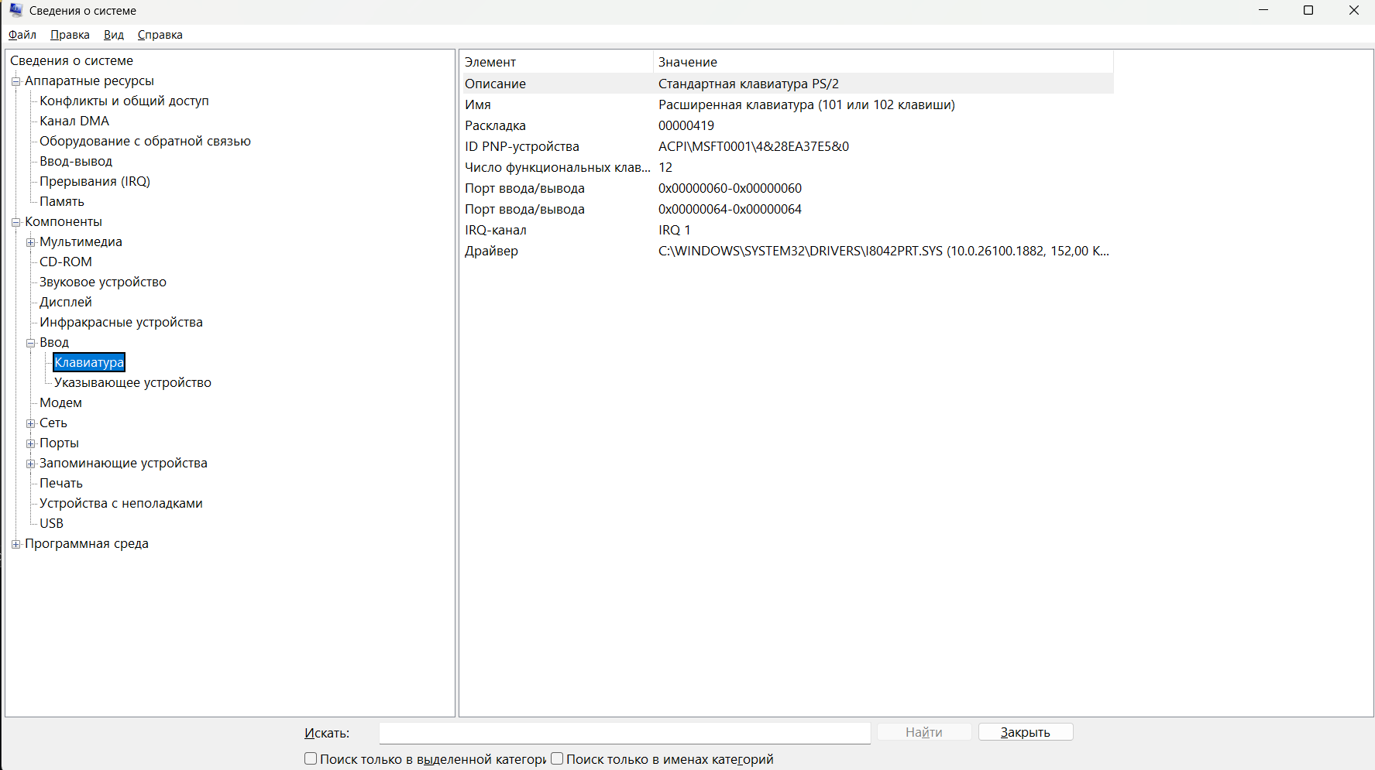  
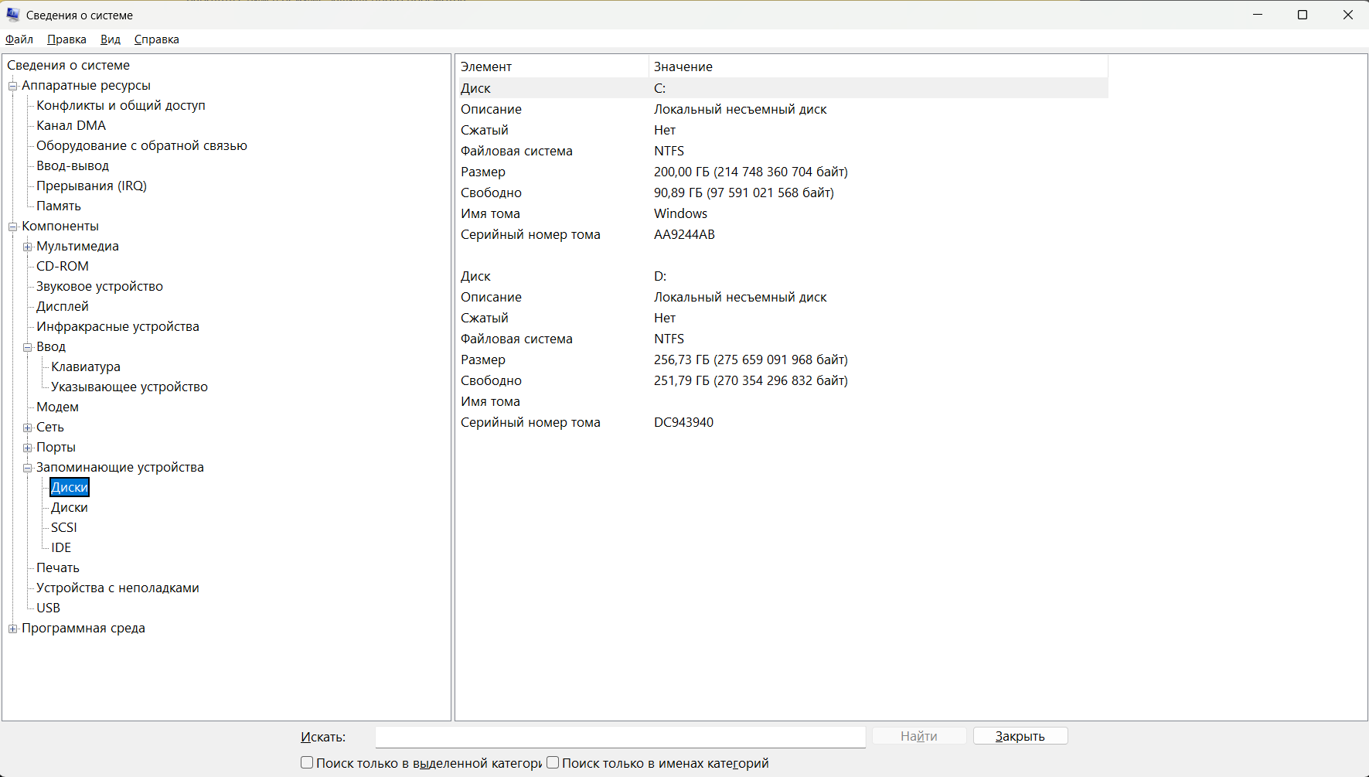  
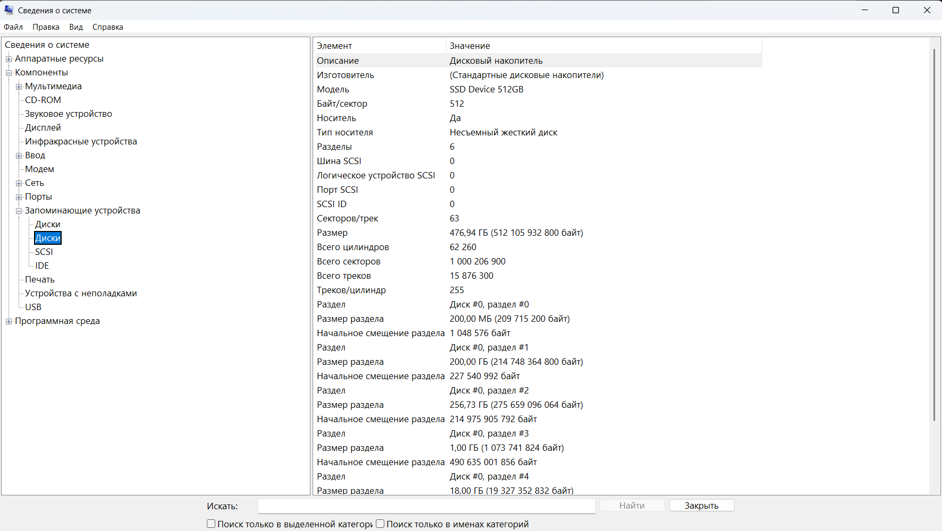  
Байтов на сектор: 512 (минимальная хранимая информация)  
Секторов на трек: 63 (Дорожки на диске, плотность записи данных)  
Треков на цилиндр: 255 (Набор треков расположенных друг над другом)  
Что значит: Секторы - минимальное хранимое количество информации, Трек - Дорожка на диске, плотность хранения информации, Цилиндр - способ устройства Дорожек (друг над другом) для более быстрого доступа  
Зачем нужно: Организации аппаратного устройства памяти, оптимизированный доступ к памяти (На примере цилиндра)**

**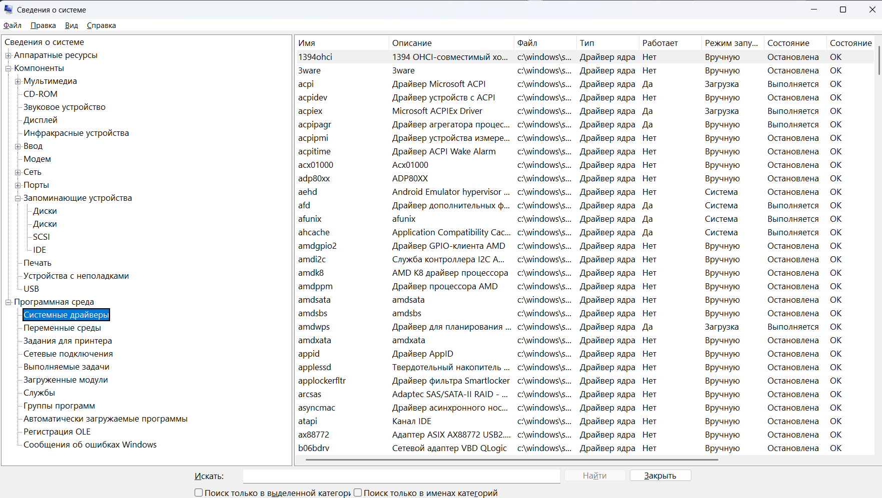  
Системные драйвера: Программное обеспечение предустановленное на аппаратном уровне для работы компонентов между собой, входит в состав ОС. Работают в режиме ядра, что дает им полный доступ к аппаратным устройствам  
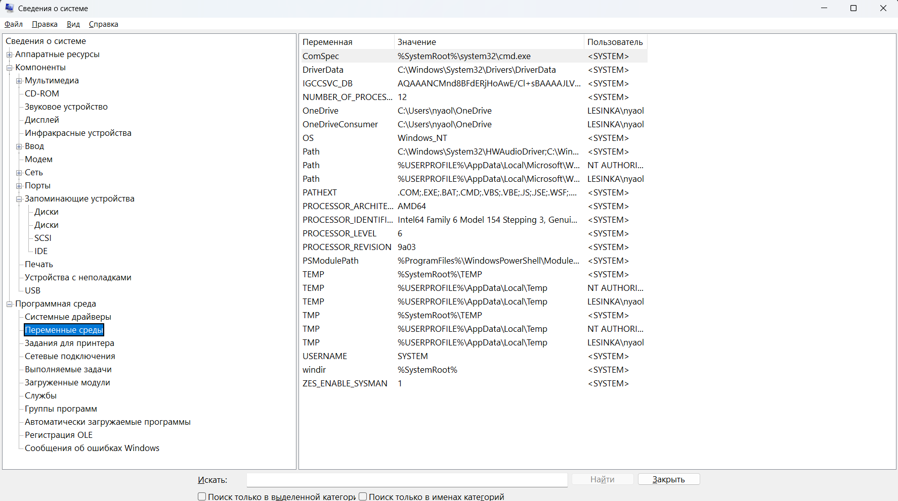  
Программные среды: Совокупность программных средств, инструментов и интерфейсов для обеспечения работы задач, разработки.   
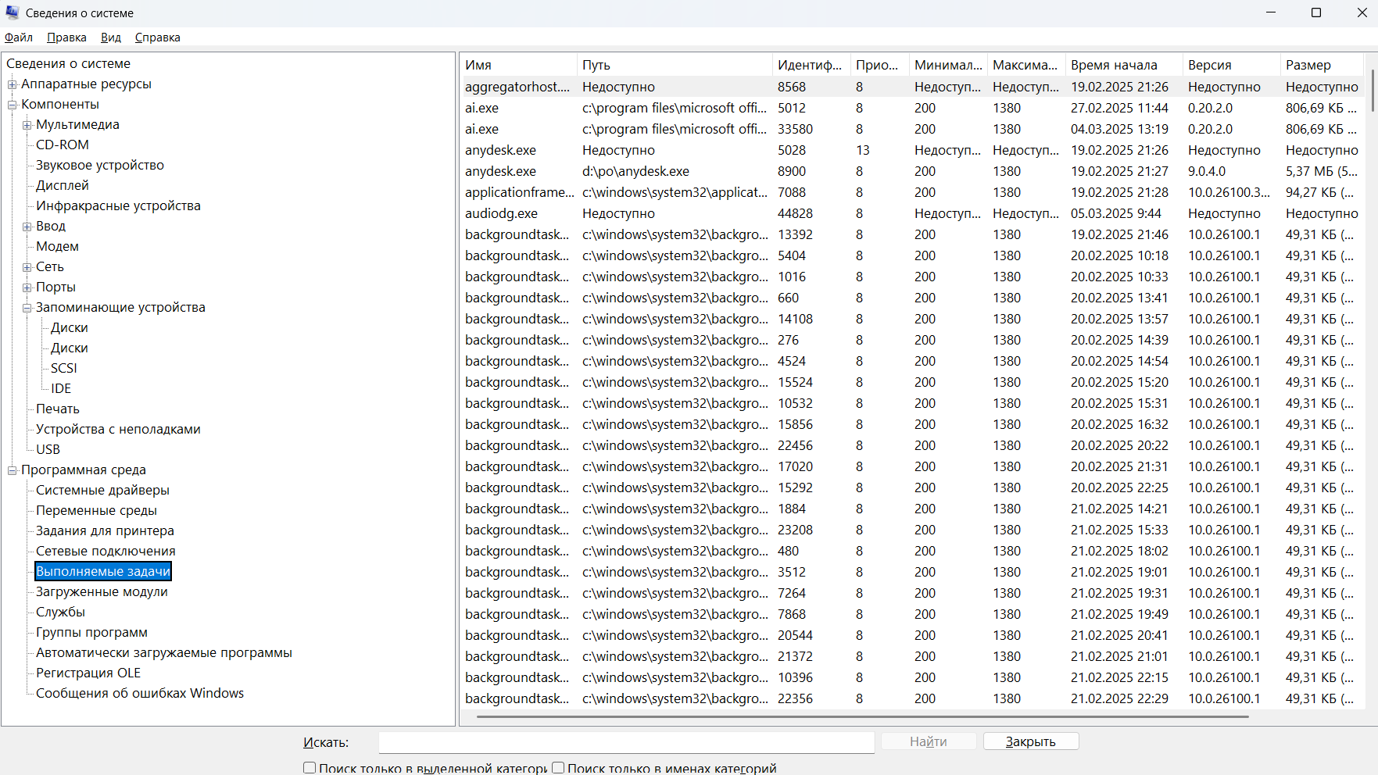  
Задания для принтера: Отсутствуют  
Сетевые подключения : Отсутствуют  
Выполняемые задачи: Список выполняемых процессов на компьютере в данный момент. Активные процессы, запущенные пользователем или ОС  
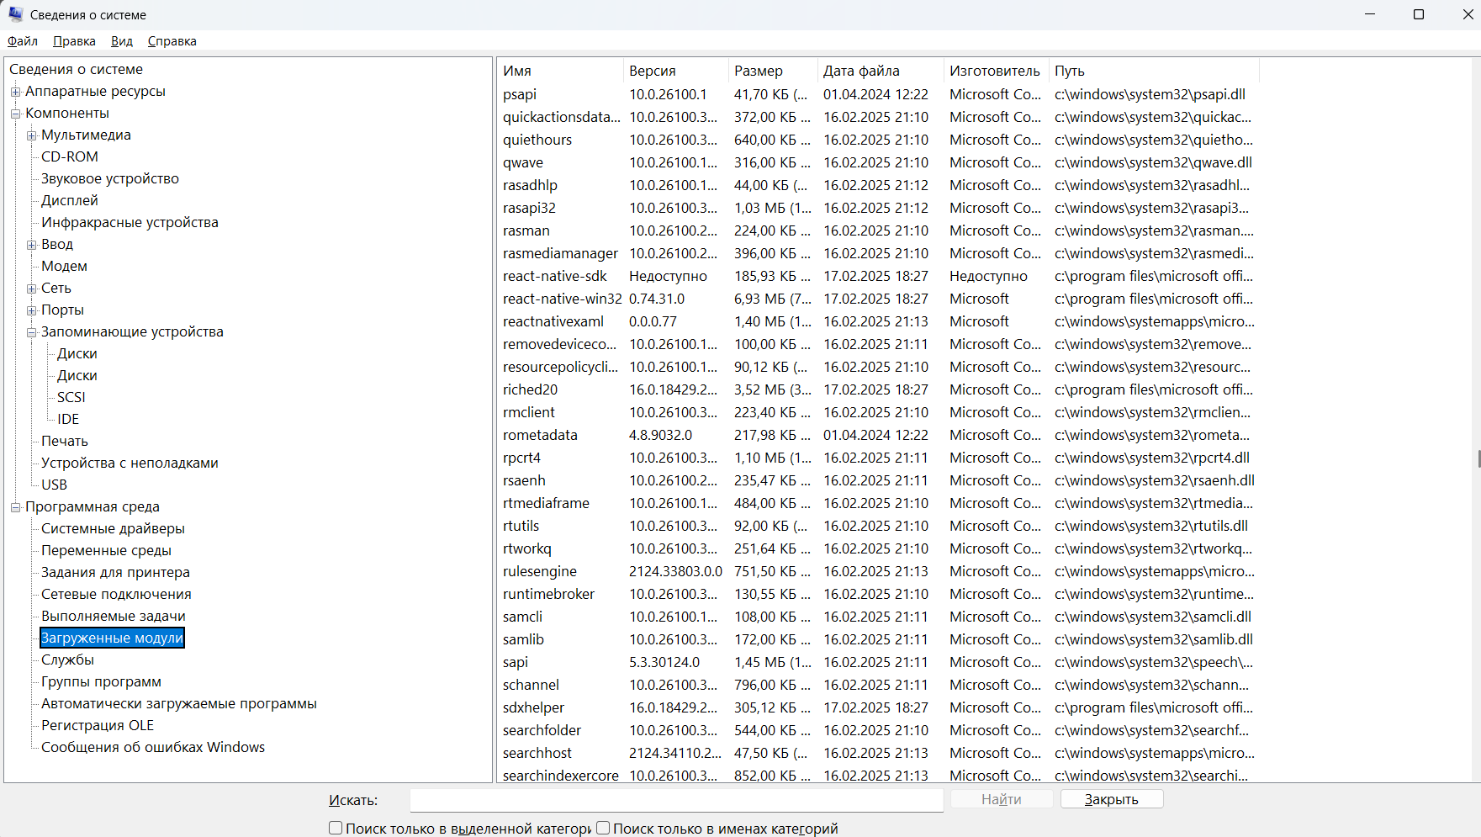  
Загруженные модули: Файлы (библиотеки) подгруженные для работы ОС и приложений  
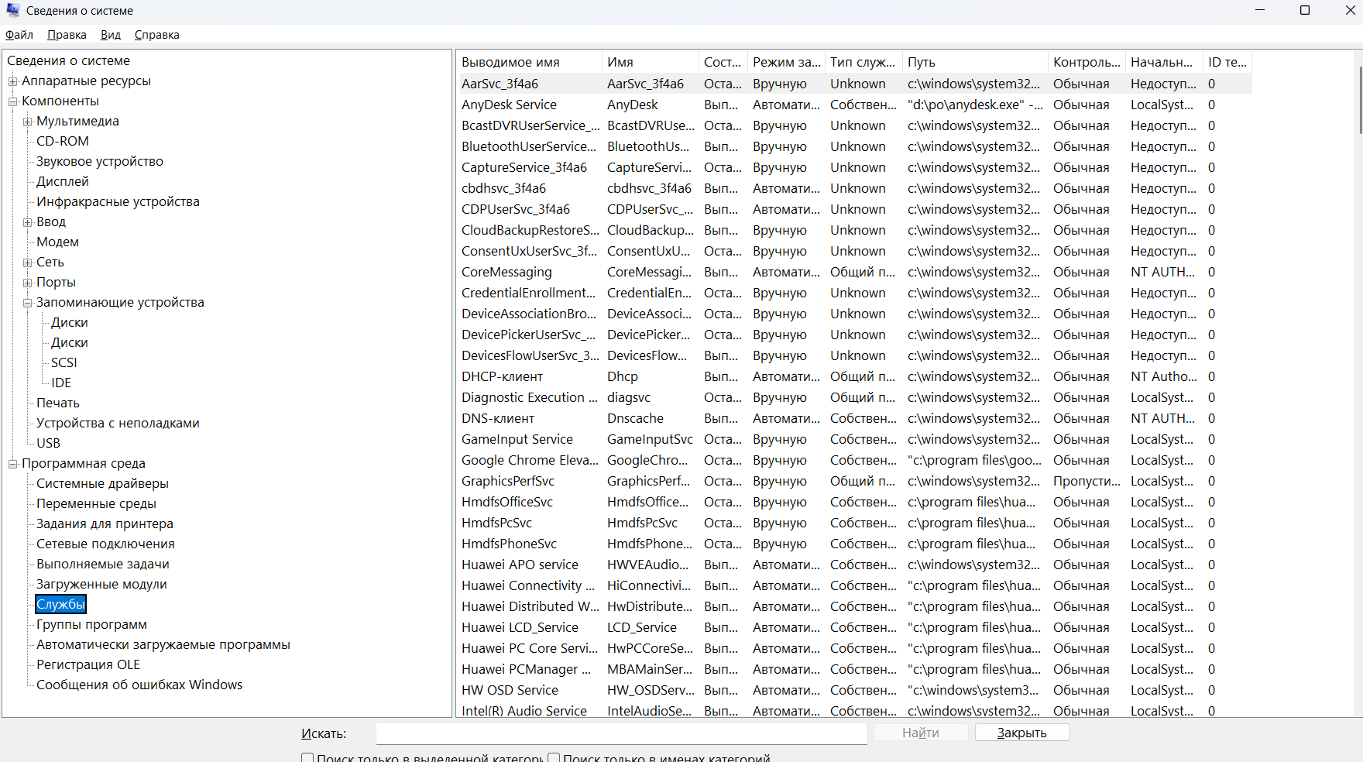  
Службы: Фоновые процессы, которые могут быть запущены как и самой ОС (с параметрами), так и пользователем  
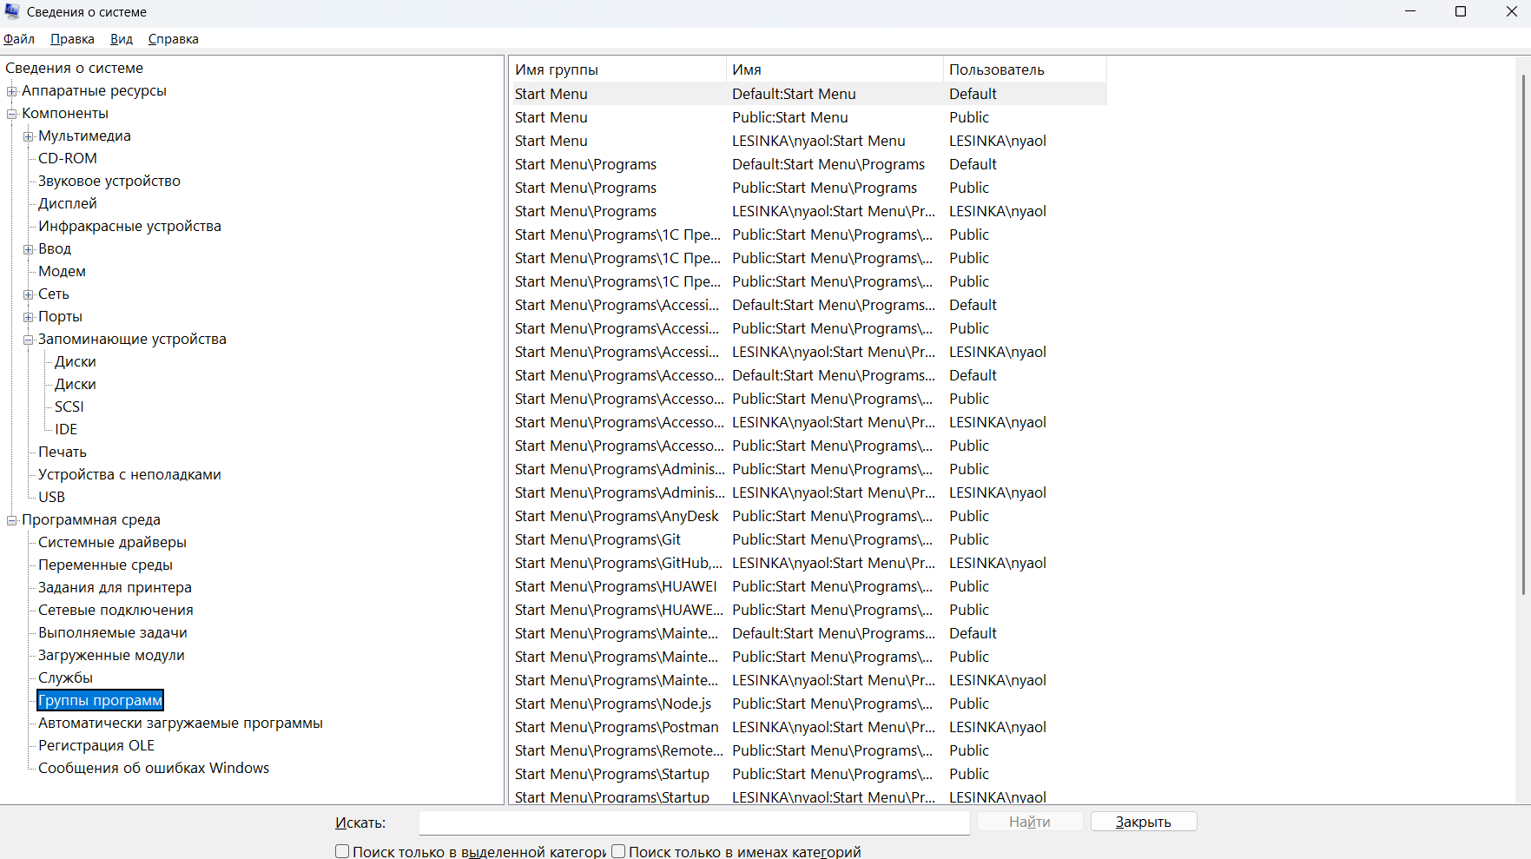  
Группы программ: Программы, объединенные по предметной области, функциональности**

**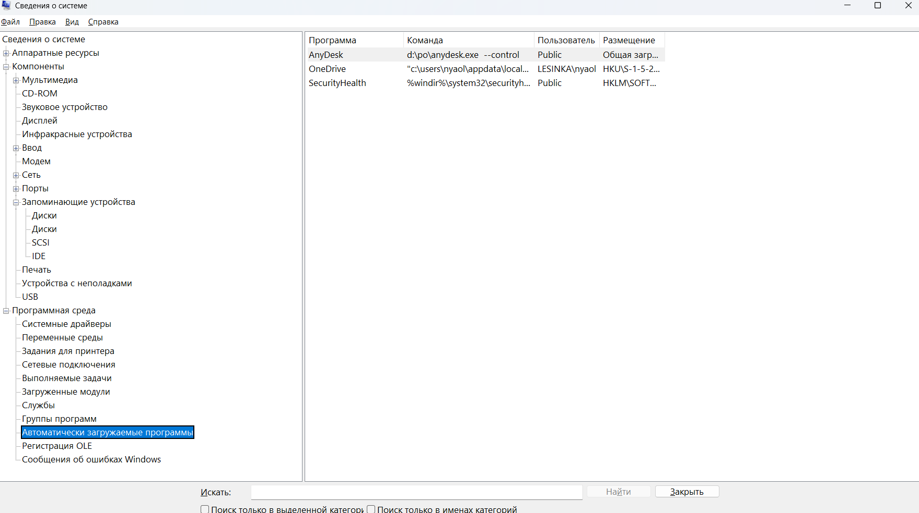  
Автоматически загружаемые программы: Программы, в параметрах запуска которых настроен запуск по включению компьютера (загрузки ОС)  
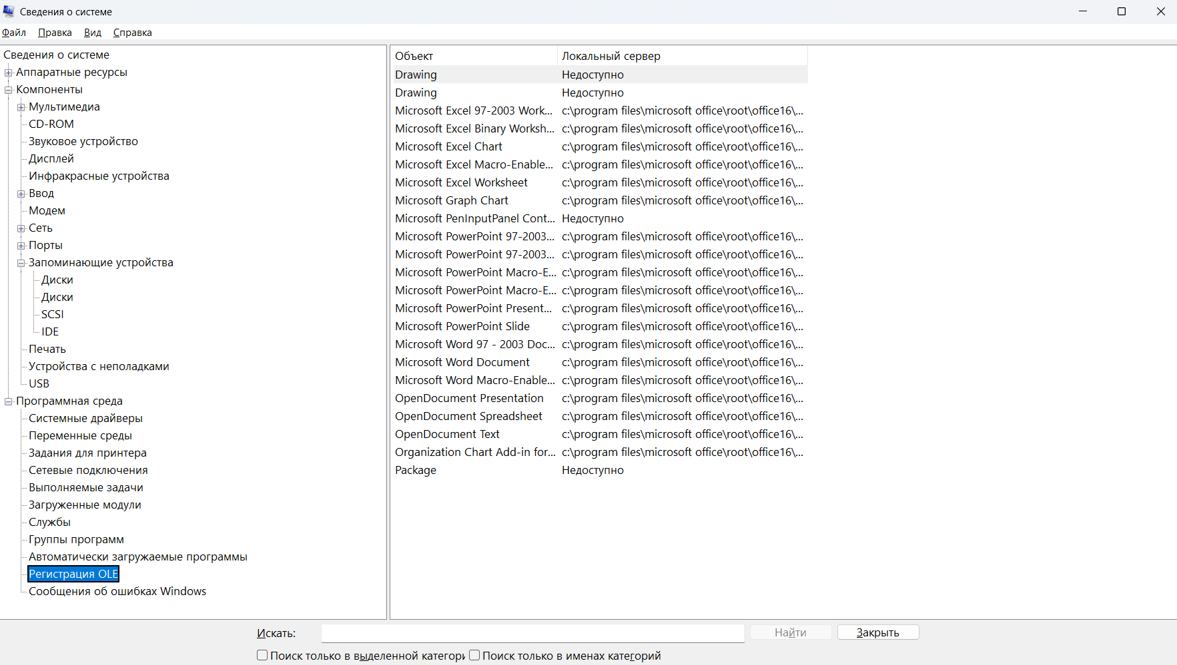  
Регистрация OLE: Процесс регистрации компонентов OLE чтобы другие приложения могли его использовать   
  
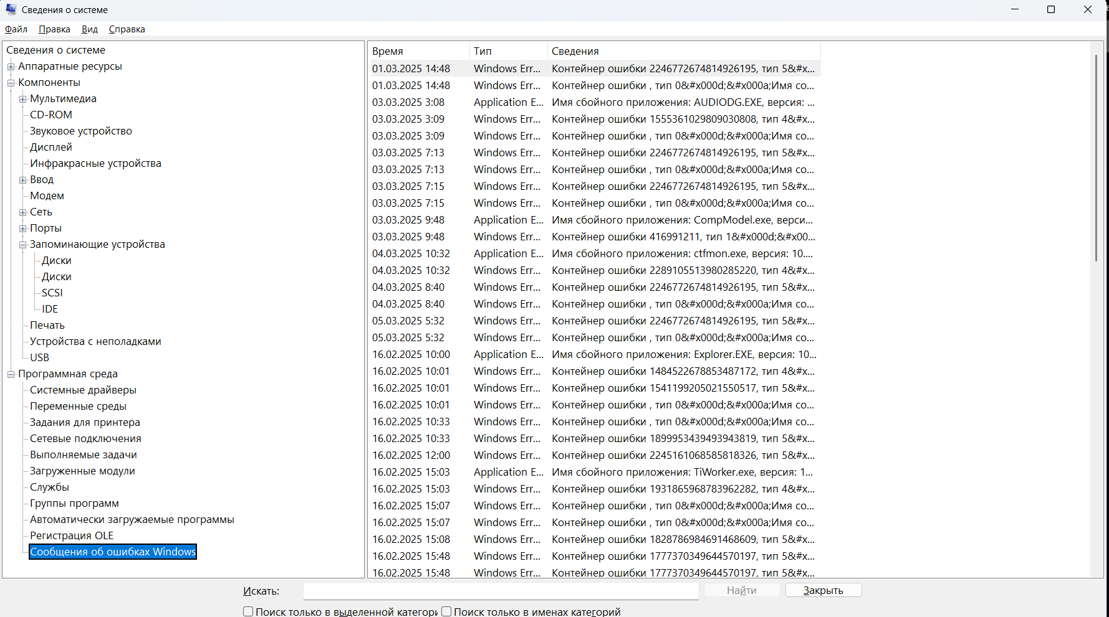  
Сообщение об ошибках Windows: Ошибки  
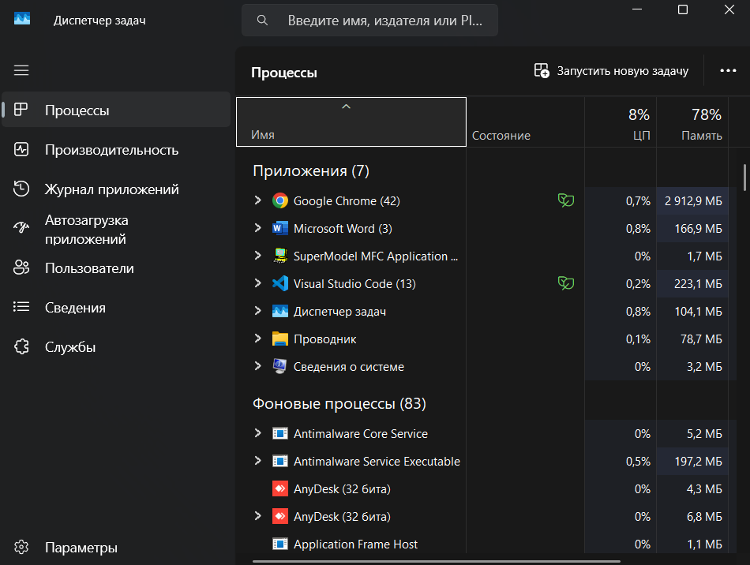  
Процессы: Активно работающие приложения/процессы  
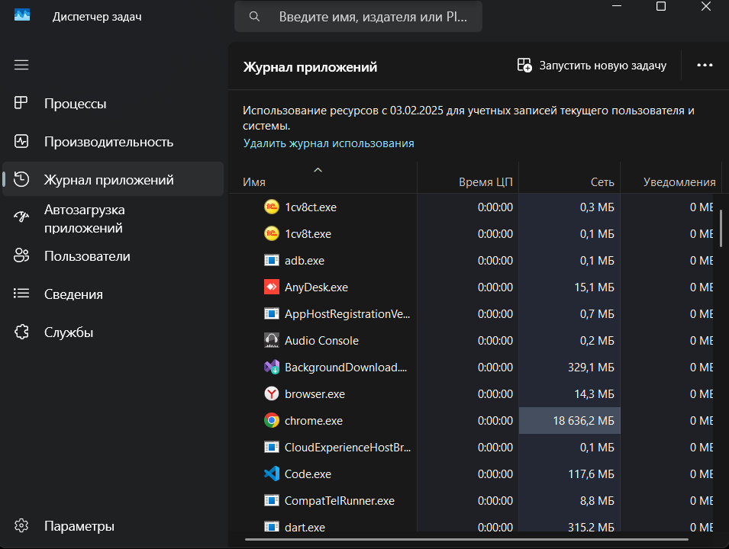  
Журнал приложений: История запуска приложений   
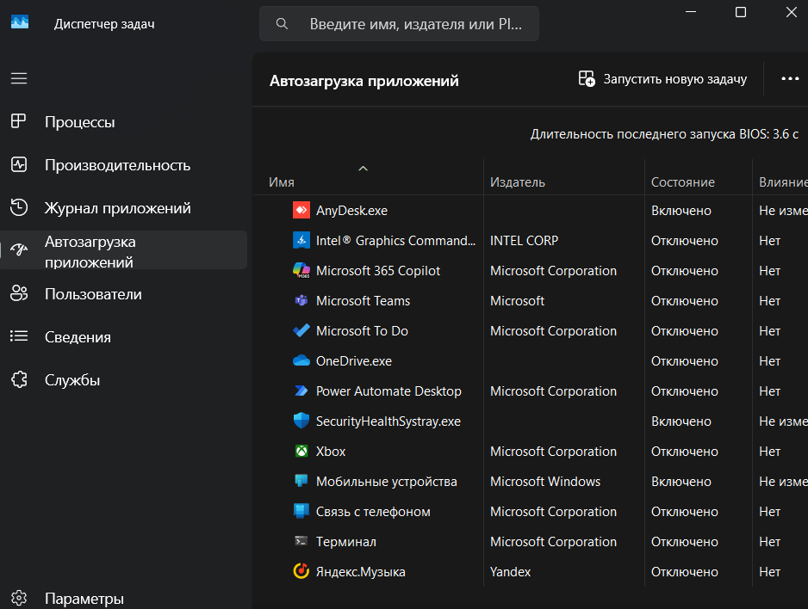  
Автозагрузка: Параметры запуска приложений, для которых указан параметр запуска - с загрузкой ОС  
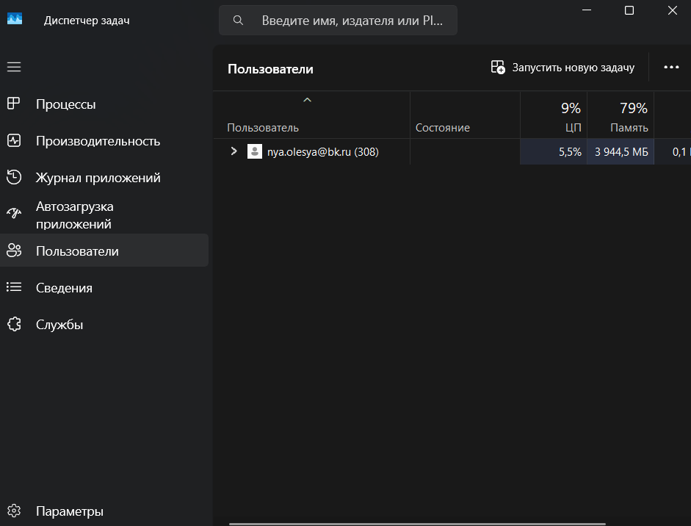  
Пользователи: Пользователи данного устройства  
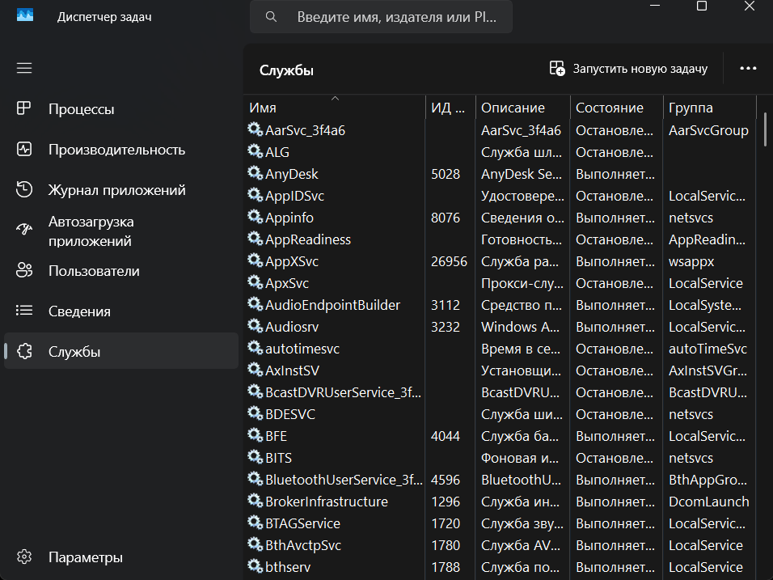  
Службы: Демоны, работающие в фоновом режиме, зачастую отсутствует пользовательский интерфейс  
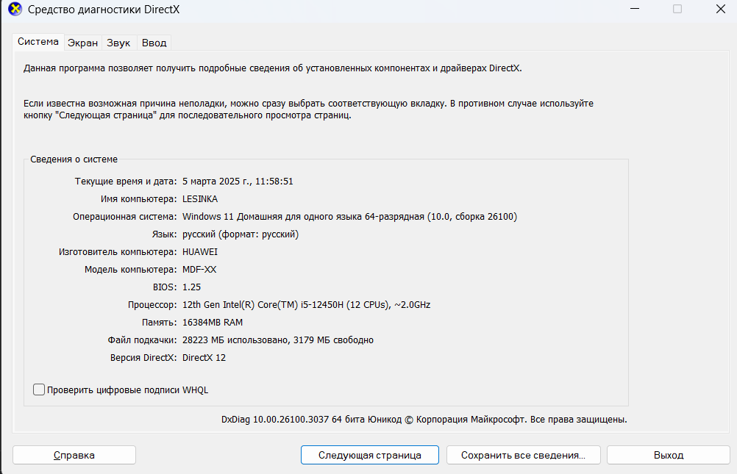  
Видеокарта отвечает за отображение информации на экране (имеет порты HDMI и DP), отрисовку графики в играх а также различных редакторах (Blender)  
  
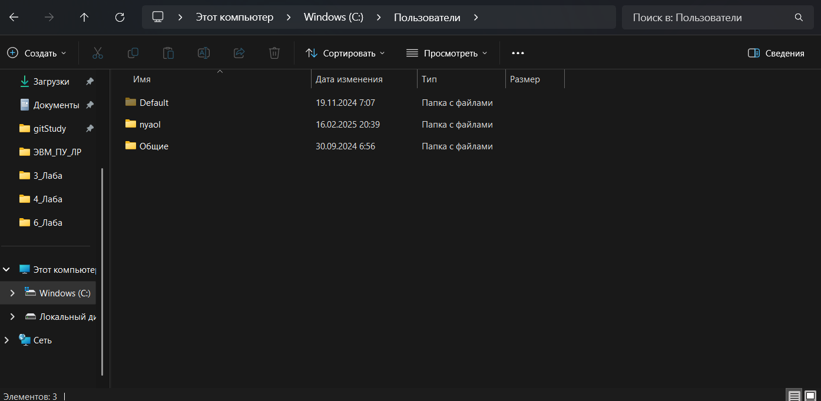  
1 пользователь  
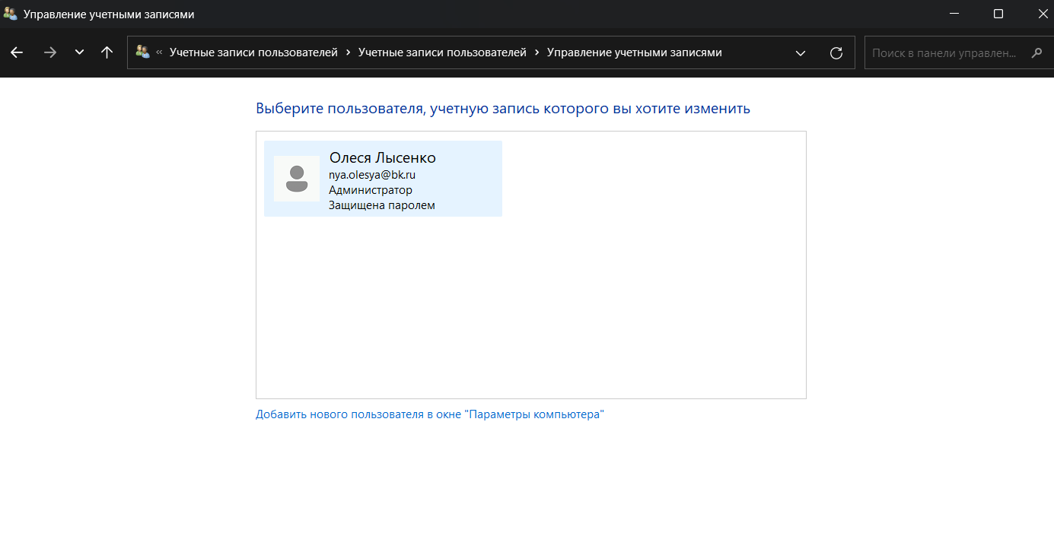  
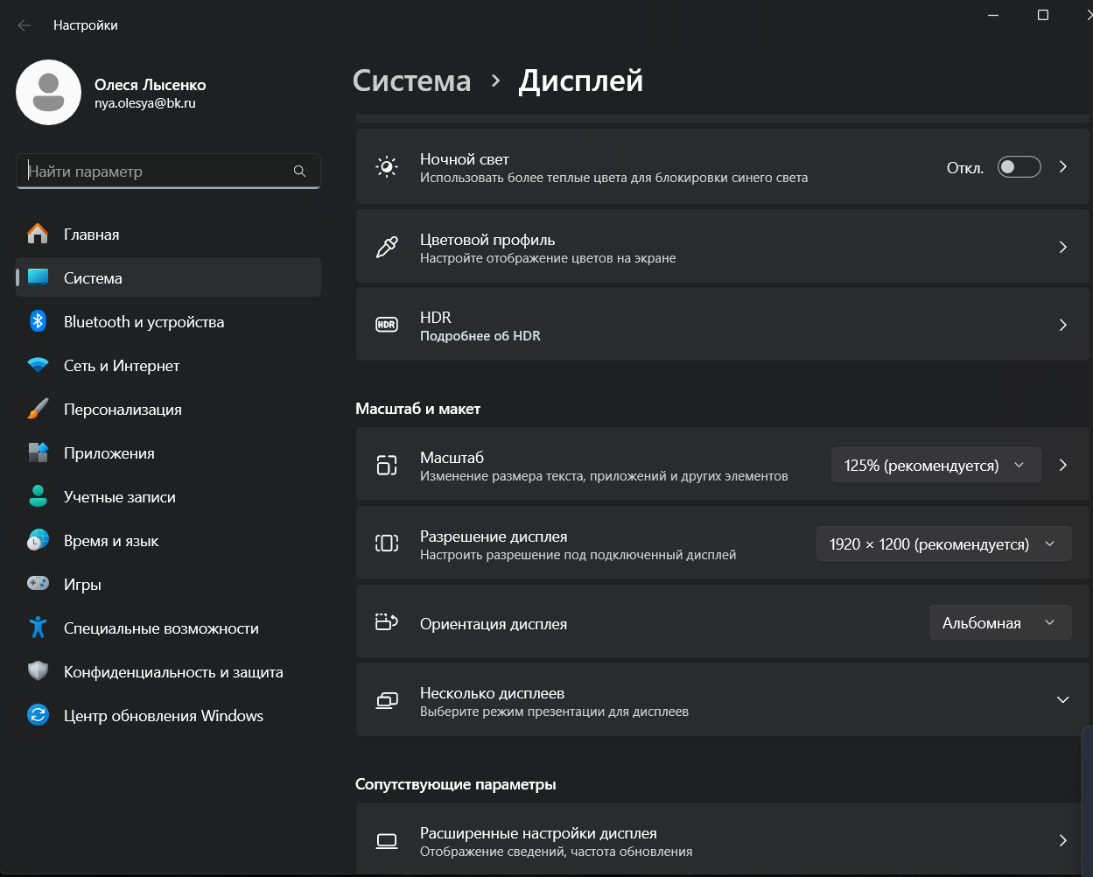  
Разрешение дисплея: Влияет на позиционирование (масштабы) видимого изображения, отображения на экране. Количество пикселей, их изменение  
напрямую влияет на качество изображение, масштаб итд**

**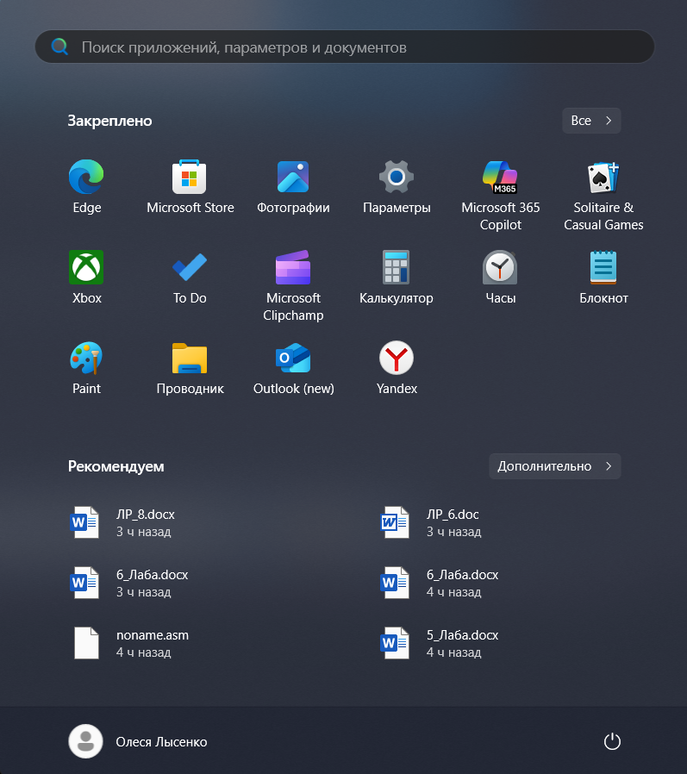  
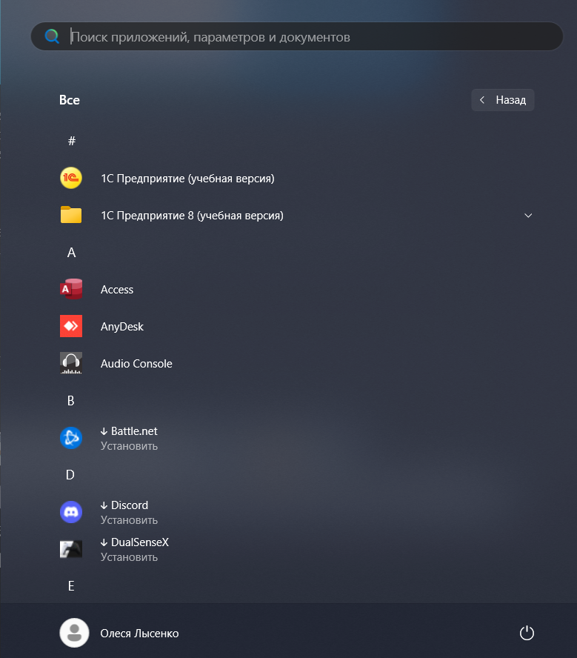  
Меню пуск: Нужно для просмотра программ, быстрого доступа к директориям. Так же есть системное меню для завершения/перезагрузки компьютера  
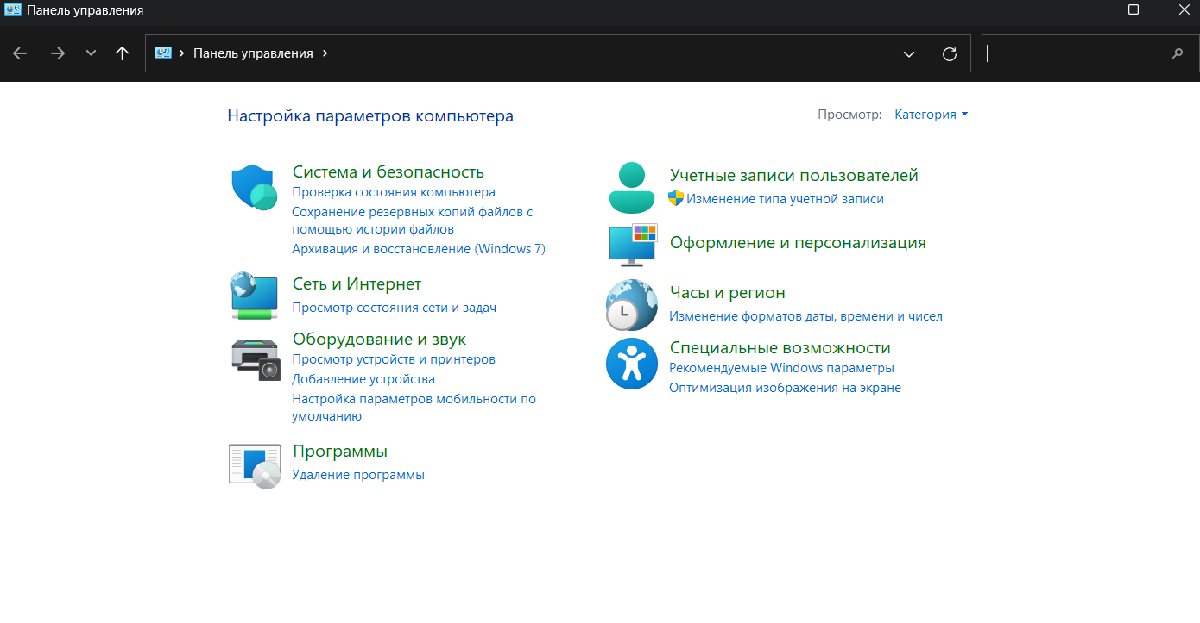  
Система и безопасность: Включает в себя информацию о защите устройства от вирусов, брендмауер, и иные средства защиты, которые по возможности можно отключить. Так же проверка нынешнего состояния и даигностика  
Сети и интернет: Проверка основных показателей состояния сети, WAN И LAN, диагностика, настройка  
Программы: Список установленных приложений на компьютере  
Учетные записи: Учетные записи, пользователи, созданные на данном ПК, их настройка  
Оформление и дизайн: Возможность визуального редактирования цветов, фонов итд  
Часы и регион: Настройка времени и местоположения пк  
Спец возможности: Дополнительные параметры (визуальные и звуковые)  
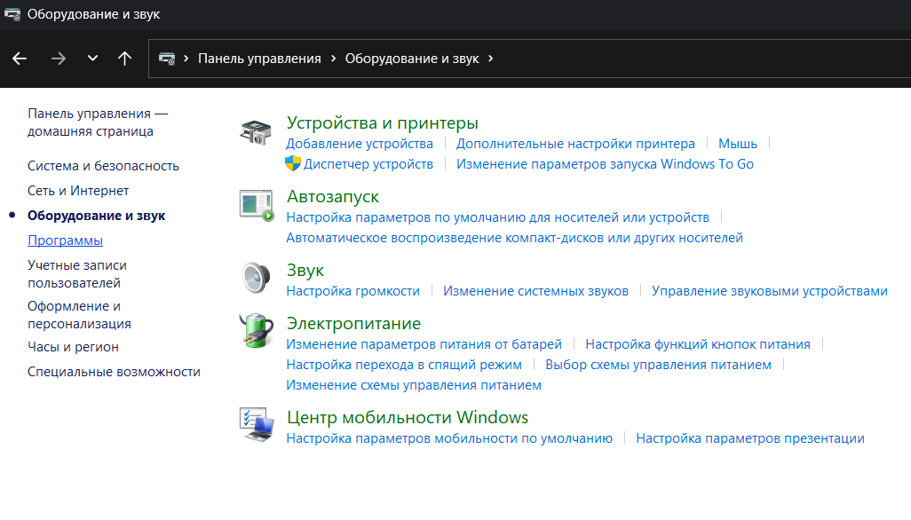**

**Пункт оборудование и звук: Нужен для выбора активных (найденных устройств) для воспроизведение звука и/или ввода посредствам микрофона – в случае работы с аудио потоками. А так же дополнительно возможные подключения устройств, в виде принтеров, сканеров и т.п.  
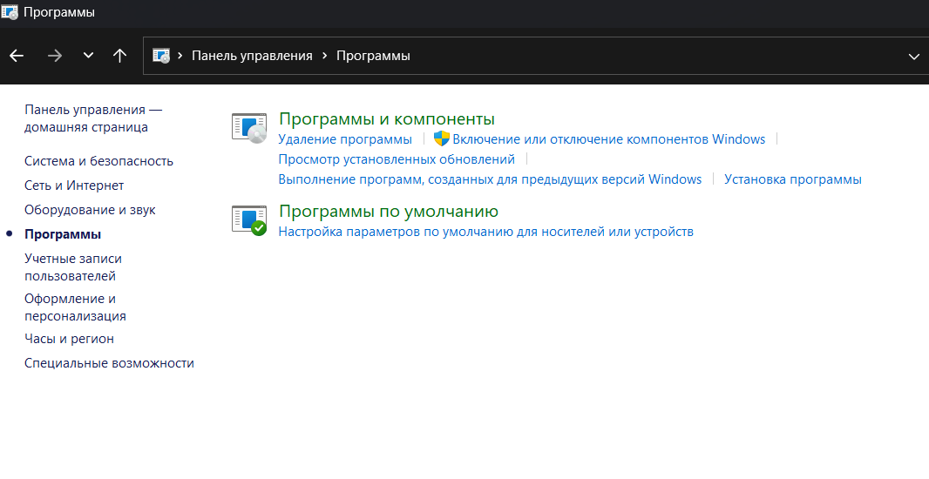**

**Пункт меню программы – Программы и компоненты: Нужен для отображении информации о приложениях, установленных пользователем на ПК (либо предустановленных той или иной ОС)  
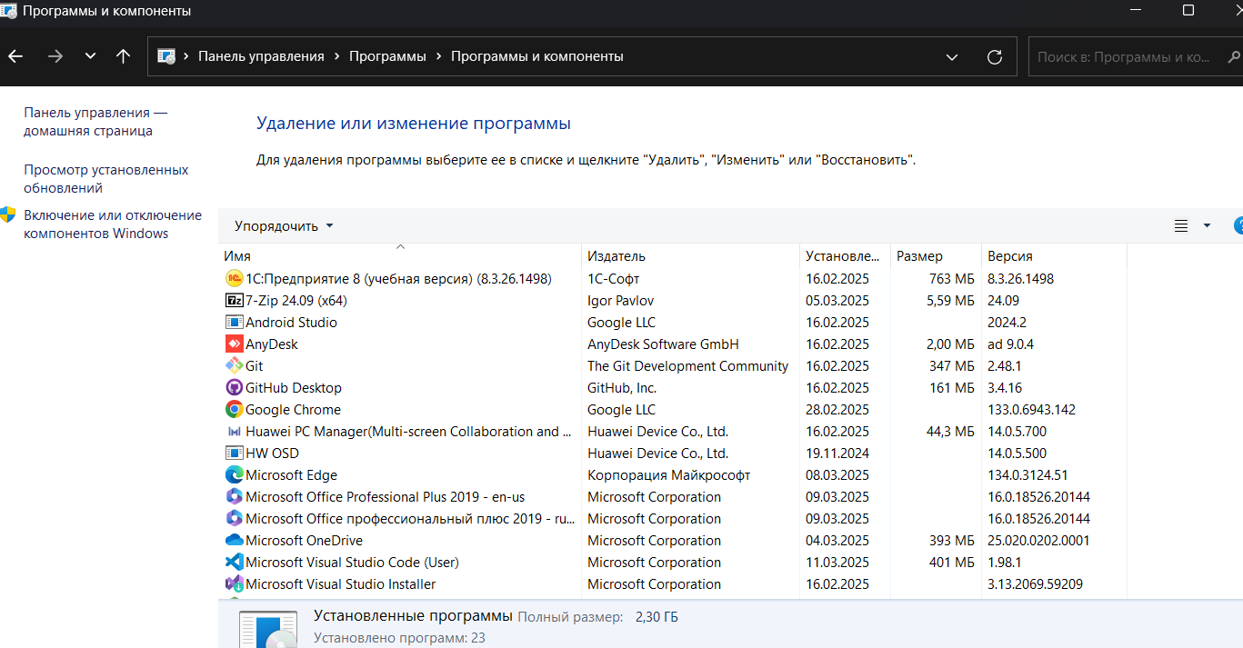  
На моем компьютере установлено не так много программ, в основном – рабочих. Среды разработки, SDK, библиотеки и фреймворки для работы. Так же приложения для учебы (1С, модель учебной ЭВМ).  
На быстродействие системы это влияет, т.к если будет большая загрузка неиспользуемыми программами в ПЗУ  
Аппаратрной части: hw osd  
ОС: wdt_divace_driver  
Внешние устройства: подключение у удаленному рабочему столу  
  
ПОДКЛЮЧЕНИЕ ПЕРИФЕРИЙНЫХ УСТРОЙСТВ**

**Периферийные устройства — это дополнительные аппаратные инструменты, которые подключаются к компьютеру или другому основному устройству для выполнения задач ввода, вывода или расширения функциональных возможностей. Они не являются частью основной системы, но играют важную роль в работе с компьютером.**

**USB: USB (Universal Serial Bus) — это универсальный стандарт проводного подключения устройств к компьютеру или другим электронным устройствам. Он был разработан для упрощения подключения периферийных устройств, обеспечения универсальности и высокой скорости передачи данных. USB позволяет подключать устройства без необходимости перезагрузки системы (горячее подключение) и обеспечивает питание для маломощных устройств.**

**Какие устройства подключаются через USB?**

**Через USB можно подключить огромное количество устройств, включая:**

* **Клавиатуры и мыши**
* **Принтеры и сканеры**
* **Внешние жесткие диски и флеш-накопители**
* **Камеры и веб-камеры**
* **Смартфоны и планшеты (для зарядки и передачи данных)**
* **Аудиоустройства (колонки, микрофоны, наушники)**
* **Игровые контроллеры (джойстики, геймпады)**
* **Сетевые адаптеры (Wi-Fi, Ethernet)**
* **Док-станции и хабы для расширения количества портов**
* **Специализированные устройства (например, 3D-принтеры, устройства для программирования микроконтроллеров)**

**С чем связана популярность USB?**

1. **Универсальность: USB поддерживает огромное количество устройств.**
2. **Простота использования: Подключение "plug-and-play" (вставил и работай) без необходимости перезагрузки.**
3. **Компактность: Небольшие разъемы, особенно в современных версиях (USB-C).**
4. **Высокая скорость передачи данных: Современные стандарты (USB 3.x, USB4) обеспечивают скорость до 40 Гбит/с.**
5. **Питание устройств: USB может передавать энергию, что позволяет заряжать устройства и питать маломощные гаджеты.**
6. **Широкая совместимость: USB работает на большинстве устройств, от компьютеров до телевизоров и автомобильных систем.**

**Подключение устройств: В основном всегда подключено устройство для воспроизведение звука (наушники) по беспроводному интерфейсу** **Bluetooth (протоколы A2DP для аудио, HID для устройств ввода). Устройство при таком соединение отображается как активно доступное для воспроизведение аудио и присутствует в соответствующем меню выбора Оборудование и звук – Добавленные устройства -Bluetooth и устройства. Установка драйвера не понадобилась, этот штатный функционал поддерживается Bluetooth  адаптером на самой материнской плате, конкретно в данной модели ноутбука, впаянный и поддерживающий интерфейсы данного подключения.**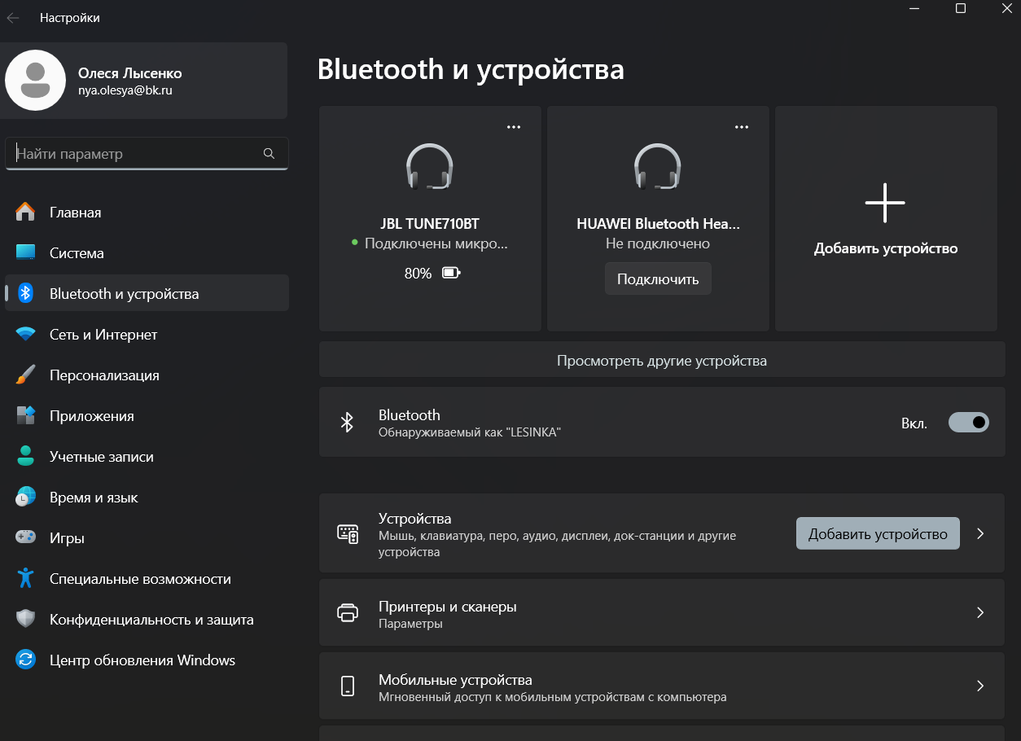

# ЧАСТЬ ВТОРАЯ

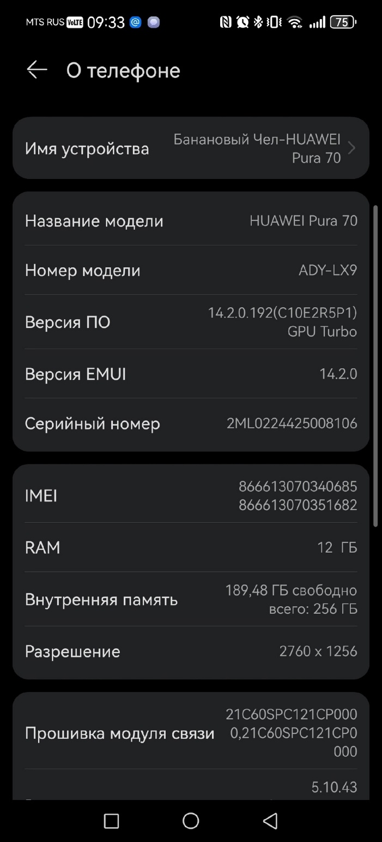

**Модель устройства (номер/name): ADY-LX9 / HUAWEI Pura 70  
Версия ОС (ПО): 14.2.0.192(С10Е2R5P1) GPU Turbo   
ОЗУ: 12 ГБ  
ПЗУ: 256 ГБ**

**Отличия от ПК:**

**Сходства**

* **Иерархия памяти: И на ПК, и на телефонах используется многоуровневая организация памяти (регистры, кэш, оперативная память, постоянная память).**
* **Виртуальная память: Оба типа устройств используют виртуальную память для управления физической памятью и изоляции процессов.**
* **Управление памятью: ОС на ПК и телефонах управляют памятью через механизмы выделения, освобождения и защиты памяти.**
* **Многозадачность: Обе системы поддерживают многозадачность, что требует эффективного управления памятью.**

**Различия**

**2.1. Аппаратные ограничения**

* **ПК:**
  + **Имеют больше оперативной памяти (ОЗУ) — от 4 ГБ до 64 ГБ и более.**
  + **Используют жёсткие диски (HDD) или твердотельные накопители (SSD) для постоянной памяти.**
  + **Поддерживают расширение памяти (добавление ОЗУ или дисков).**
* **Телефоны:**
  + **Ограниченный объём ОЗУ (обычно от 2 ГБ до 12 ГБ).**
  + **Используют флеш-память (eMMC или UFS) для постоянного хранения данных.**
  + **Память обычно не расширяется (кроме microSD в некоторых моделях).**

**2.2. Управление памятью**

* **ПК:**
  + **ОС (например, Windows, Linux) используют сложные механизмы управления памятью, такие как сегментация и страничная организация памяти.**
  + **Поддерживают файл подкачки (swap), который использует часть диска для расширения виртуальной памяти.**
  + **Позволяют выделять большие объёмы памяти для приложений.**
* **Телефоны:**
  + **ОС (например, Android, iOS) оптимизированы для работы с ограниченными ресурсами.**
  + **Используют страничную организацию памяти, но файл подкачки либо отсутствует, либо ограничен (из-за износа флеш-памяти).**
  + **Активно используют zRAM (сжатие оперативной памяти) для экономии ресурсов.**

**2.3. Многозадачность**

* **ПК:**
  + **Поддерживают полноценную многозадачность с большим количеством одновременно работающих приложений.**
  + **ОС могут выделять значительные объёмы памяти для каждого процесса.**
* **Телефоны:**
  + **Многозадачность ограничена из-за меньшего объёма ОЗУ.**
  + **ОС часто завершают фоновые процессы для освобождения памяти (например, Android убивает неактивные приложения).**

**2.4. Файловая система**

* **ПК:**
  + **Используют сложные файловые системы (NTFS, ext4, APFS), поддерживающие большие объёмы данных и высокую производительность.**
  + **Позволяют гибко управлять разделами диска.**
* **Телефоны:**
  + **Используют файловые системы, оптимизированные для флеш-памяти (например, F2FS в Android).**
  + **Часто имеют фиксированную структуру разделов (например, системный раздел, раздел данных).**

**2.5. Безопасность**

* **ПК:**
  + **ОС предоставляют механизмы защиты памяти (например, DEP — Data Execution Prevention).**
  + **Пользователь имеет больше контроля над памятью и процессами.**
* **Телефоны:**
  + **ОС используют строгую изоляцию приложений (например, sandboxing в Android и iOS).**
  + **Память защищена на уровне ядра, чтобы предотвратить утечки данных и атаки.**

**3. Примеры**

* **ПК (Windows/Linux):**
  + **Виртуальная память: 4 ГБ ОЗУ + 4 ГБ файла подкачки.**
  + **Приложения могут использовать большие объёмы памяти (например, игры или видеоредакторы).**
* **Телефон (Android/iOS):**
  + **Виртуальная память: 6 ГБ ОЗУ + zRAM (сжатие).**
  + **Приложения ограничены в использовании памяти, фоновые процессы часто завершаются.**